_________________________________________________________



***ZPRAVODAJ OBCE***

***M E D L O V I C E***

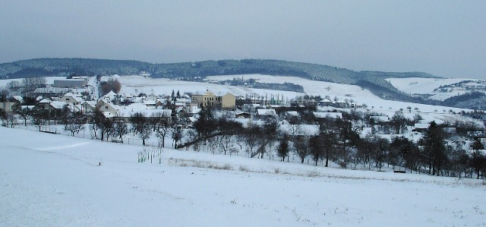

**~~~~~~~~~~~~~~~~~~~~~~~~~~~~~~~~~~~~~~~~~~~~~~~~~~~~~~~**

***P R O S I N E C 2012* ~~~~~~~~~~~~~~~~~~~~~~~~~~~~~~~~~~~~~~~~~~~~~~~~~~~~~~~**

**Konec roku a Vánoce**

Vánoce naši předkové slaví od již od 7. století a některé tradice, které tak rádi udržujeme, pocházejí i z doby předkřesťanské. Zdobíme stromeček, pečeme vánoční cukroví, nadělujeme si dárky, na štědrý den se postíme a doufáme, že uvidíme zlaté prasátko. Než zazvoní zvoneček, zvykli jsme si také prolistovat každoroční vydání Zpravodaje. Předkládáme vám pár stran informací, zajímavostí a hlavně fotografií ze života obce v uplynulém roce 2012.

**Kulturní komise**

I letošním roce jsme pořádali tradiční kulturní akce:

**Rej čarodějnic 2012** s odpálením čarodějnických gejzírů, tradiční **stavění máje** a závěrečným ohňostrojem

* 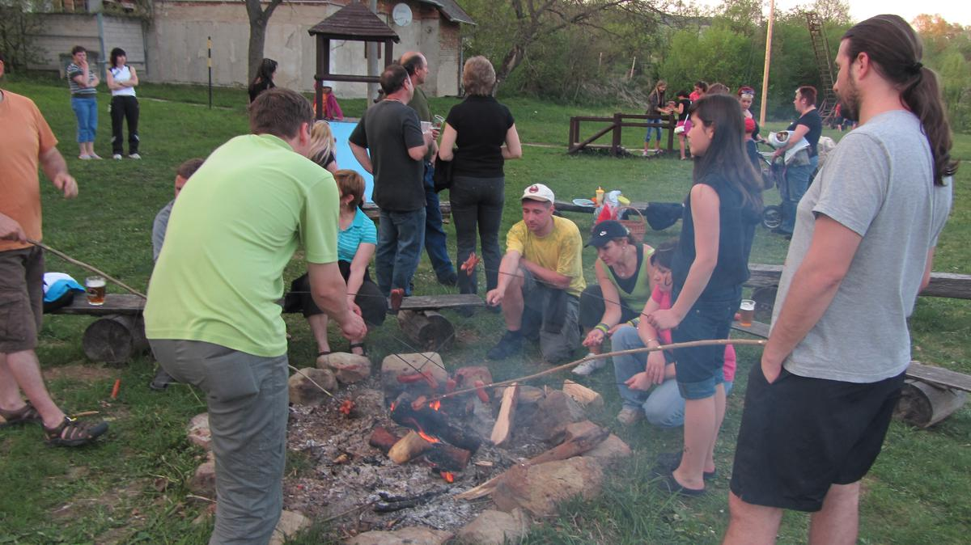

**DEN MATEK** s vystoupením našich nejmenších a hudebním doprovodem BASTAFIDLI

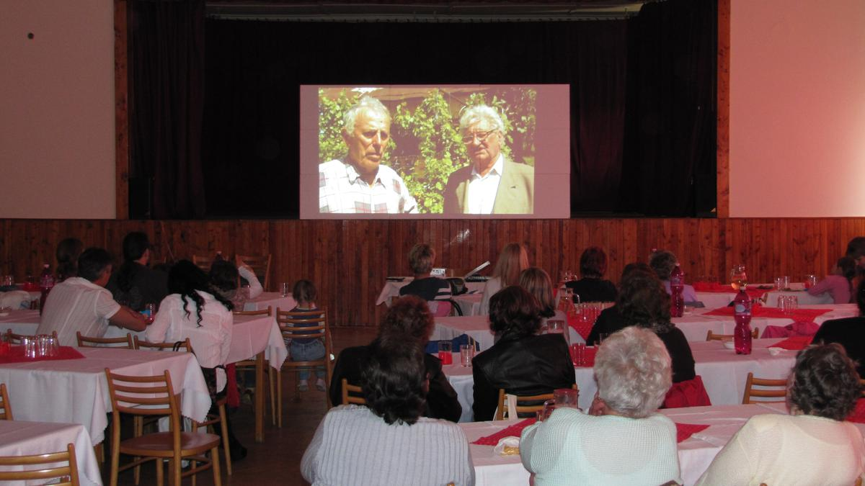

1

**DĚTSKÝ DEN** ve spolupráci s mateřskou školkou – opět se nám počasí nepřálo, ale děti si užili svůj den v kulturním domě

**Slavnosti vína a otevřených památek** – s prezentací obce v průvodu

* 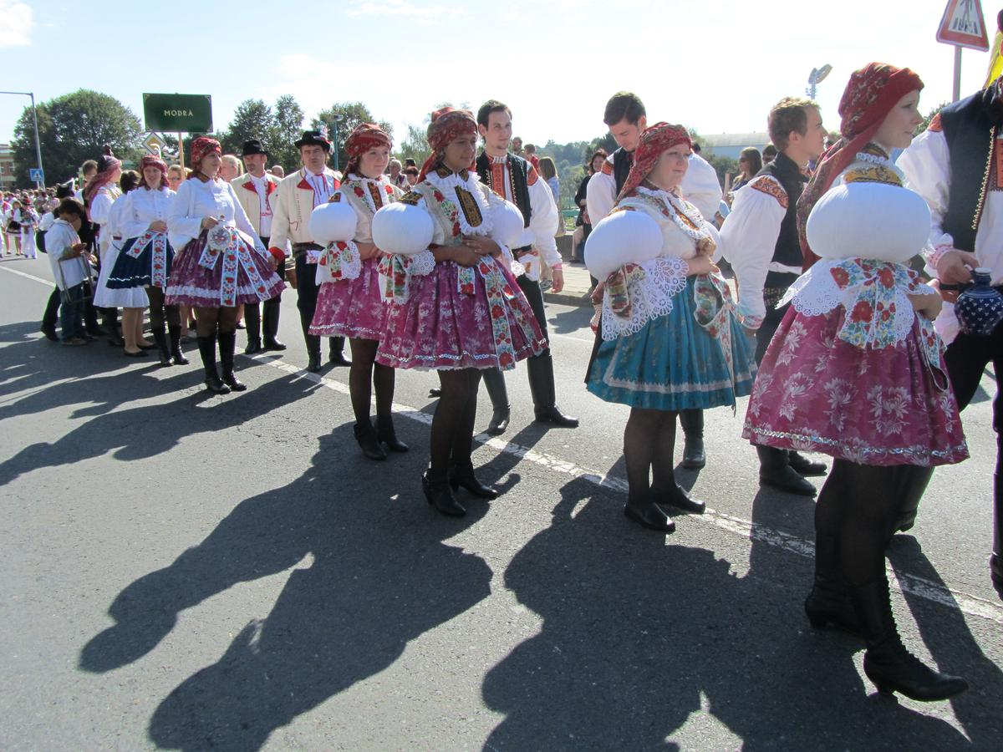

**MEDLOWEEN** – strašidelná cesta kulturním domem – odvážně a precizně ztvárněná strašidla nahnala strach i otrlým

* 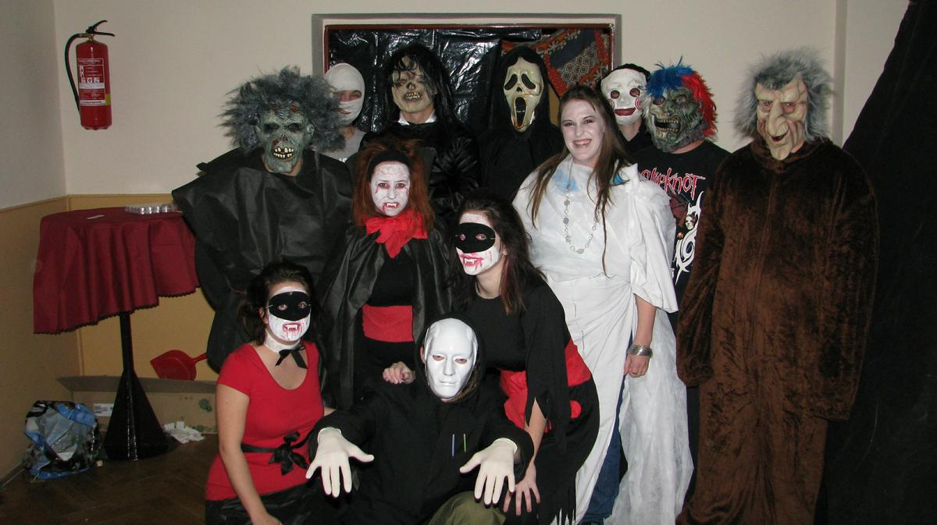

**MIKULÁŠKÁ NADÍLKA** – ve spolupráci se sdružením LOM

2

**Mikuláš** ve školce a ústavu sociální péče

* 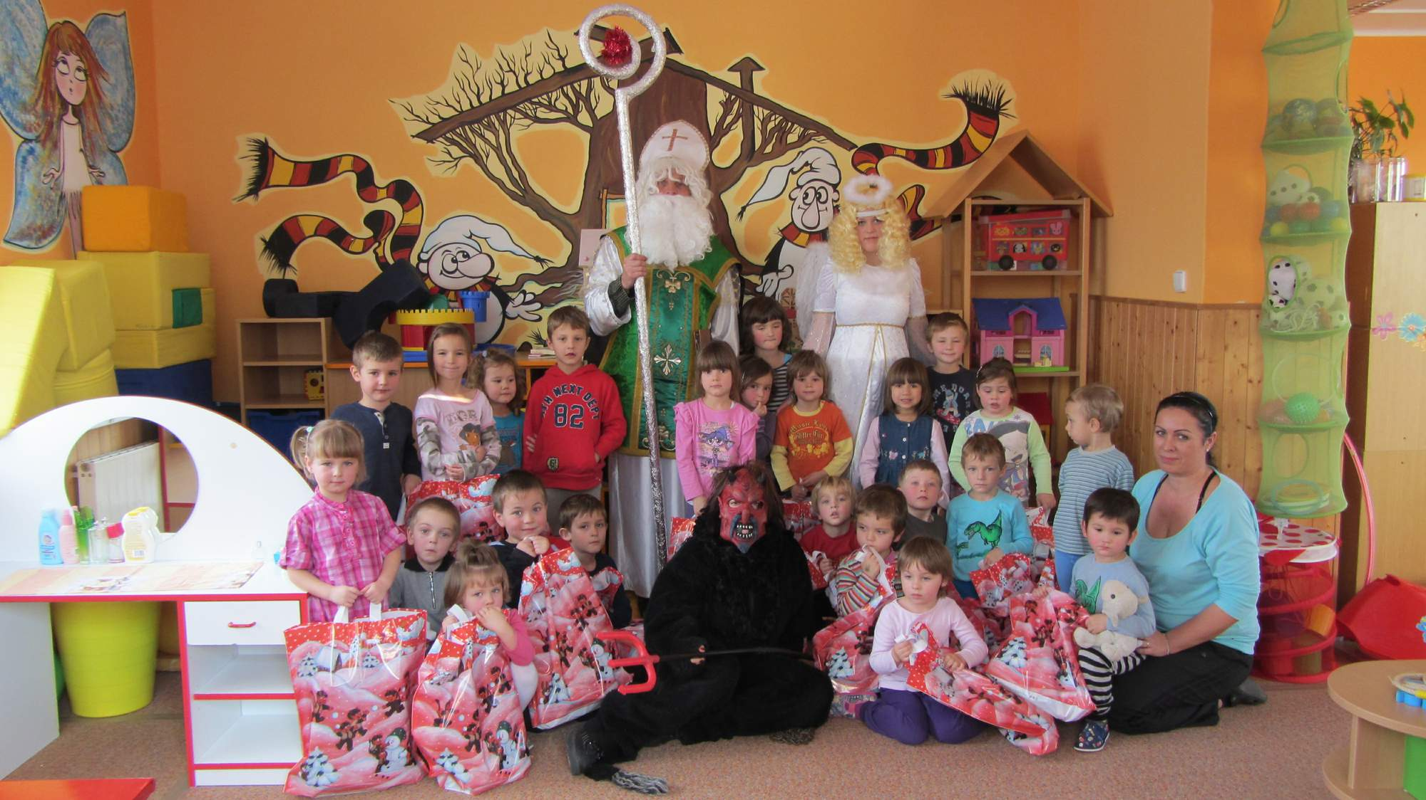

**ADVENTNÍ POSEZENÍ**

* 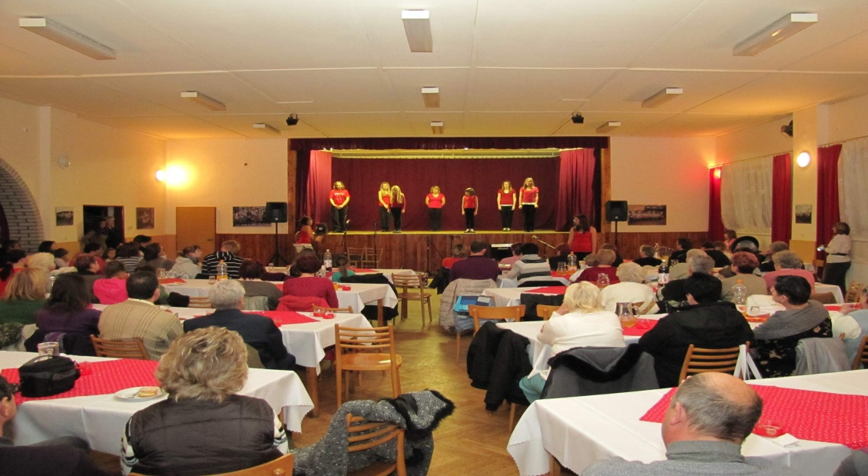

Děkuji všem, kteří se podílí na přípravách akcí a hlavně těm, kdo na naše akce chodí a zachovávají nám přízeň. Všem přeji krásné Vánoce plné rodinné pohody a do roku 2013 hodně štěstí a zdraví.

***Vánoce za dveřmi***

***Vánoce za dveřmi čekají, brzo na ně už zaklepají. Skončí práce a velké nákupy,  
slavnostní nálada vkročí do chalupy. O Vánocích hodně radosti,  
jen pozor na rybí kosti. Do nového roku co přáti? Ať dá Ti nejlepší, co může dáti.***

*Za kulturní komisi* **Hana Elisová**

3

**Milí spoluobčané**,

dovolte mi, abych Vám jménem sociální komise popřál krásné, štědré

a láskyplné vánoční svátky v kruhu Vašich nejbližších. Dětem přeji, aby pod vánočním stromečkem našli to, co si přáli, a když se s vánočními svátky pomalu blížíme i k oslavám Nového roku, dovoluji si Vám z celého srdce popřát hodně štěstí, zdraví, lásky a hojnosti. Ať je rok 2013 rokem plným radostných chvil

a splněných snů.

**Bc. Ondřej Mrhálek**

*předseda sociální komise*

**Zprávičky z mateřské školičky**

Čas svátků se přiblížil a s ním i ohlédnutí za celým rokem a vším, co jsme ve školce prožili.

I v tomto roce naši školku navštěvuje 28 dětí ve věkovém složení 3- 7 let. Je to pestrá sestava a s dětmi je velká zábava. V zimních měsících jsme dováděli na sněhu a když nás nepustilo počasí ven, tak jsme se věnovali hrám, vyrábění různých dekorací a obrázků. Po zimě už děti netrpělivě vyhlížely jaro, ozdobily okna třídy, aby se u nás sluníčku líbilo. Od měsíce března, pravidelně každý týden, jsme jezdili do Uherské ho Hradiště na před-plavecký výcvik do plavecké školy, kde děti získávaly první zkušenosti s plaveckými technikami, potápěním a otužováním. Naše děti se vody nebály a dokonce jsme se s pěticí dětí zúčastnili plaveckých závodů malých kapříků, kde jsme sice nezvítězili, ale ani neprohráli. Děti byly spokojeny, že zvládly všechny disciplíny, bez bodových ztrát.

Další významnou událostí je pro děti školka v přírodě. V tomto roce jsme jeli do Čeložnic u Kyjova. V květnu z naší školy vyrazilo 11 dětí, které se na pět dlouhých dní a ještě delších nocí odloučilo od maminek a tatínků. Pro mnohé děti to bylo první osamostatnění, kdy se samy musely starat o sebe, své věci, postýlky i hygienu. Bylo to nádherné i komické, jak se každým dnem stávaly samostatnější a sebevědomější, někdy se sice nějaké tričko, ponožka, nebo pyžamko ocitnulo úplně někde jinde a nikdo nevěděl jak, ale vždy se vše našlo. Domů přijely děti pyšné na sebe, jak to vše krásně zvládly a letos skoro úplně bez slziček. Doufám, že i v příštím roce se nám podaří s dětmi vyjet.

Na výlet jsme vyrazili v červnu spolu s okolními mateřskými školkami, tentokráte do Dinoparku ve Vyškově. Projeli jsme se dinovláčkem, navštívili 3D kino, prošli si ZOO-koutek a plni dojmů jsme se v odpoledních hodinách vrátili domů.

Velké finále školního roku jsme završili koncem měsíce června pasováním prvňáčků na školní zahradě, kde paní starostka povýšila do stavu

4

školáků 4 šikovné kluky a holky, kteří předvedli své dovednosti a znalosti, za které je neminula krásná šerpa a malý dáreček. Všechno završil táborák s občerstvením, které připravili rodiče nastávajících prvňáčků.

O prázdninách se ve školce opět rekonstruovalo, tentokráte sprchový kout, nové baterie na umyvadlech a dlažba v kanceláři. Velká šatní skříň, která slouží jako archiv a šatní skříňky pro zaměstnance. Děkuji všem, kteří se na rekonstrukci podíleli.

Od měsíce září máme ve školce stále rušno, pouštěli jsem draky, dýňovali, prošli jsem se s průvodem světlušek. Měli jsme dílničky, pekli perníčky na vánoční jarmark, navštívil nás svatý Mikuláš i s čertem, vystupovali jsme pro paní a pány starosty z Mikroregionu Buchlov, tancovali jsme v KD Újezdec

i Medlovice. Ve tomto čase už děti ve školce netrpělivě očekávají příchod Ježíška, který jim má naložit dárečky pod krásným stromečkem.

Za nákup dárků chci poděkovat všem rodičům a sponzorům, kteří nám přispěli.

Nemalé poděkování patří i našemu zřizovateli, což je obec Medlovice

a hlavně paní starostce Miroslavě Náplavové, díky nimž můžeme naši školu stále zlepšovat.

Závěrečné poděkování patří mým spolupracovnicím, za jejich práci

a pomoc při všech akcích, které škola pořádá.

Za celý kolektiv přeji všem příjemné prožití svátků vánočních, načerpání sil do nového roku a ať je ten příští rok plný pohody, štěstí a zdraví.

**Markéta Mlčáková**

*Ředitelka MŠ Medlovice*

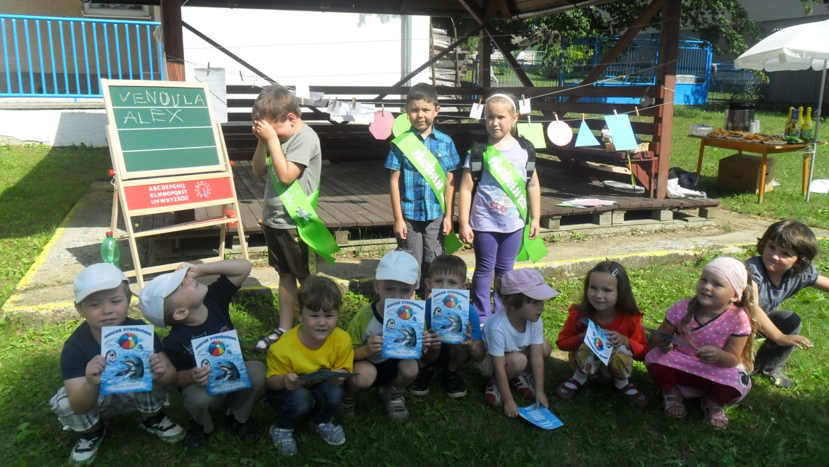

5

**Ze základní školy v Osvětimanech.**

Nový školní rok 2012/2013 byl tradičně zahájen shromážděním v tělocvičně, při kterém jsme slavnostně přivítali 18 prvňáčků. Od září zasedlo do školních lavic celkem 132 žáků. V naší škole pracuje celkem 25 zaměstnanců, z toho je 16 pedagogických. Podíváme – li se na stav žactva v průběhu 5 let, musíme konstatovat, že počet žáků navštěvující naši školu má klesající tendenci: 2007/2008 – 160 žáků, 2008/2009 – 164 žáků, 2009/2010 – 132 žáků, 2010/2011 – 128 žáků a 2012/2013 – 132 žáků. Z Jihomoravského kraje dojíždí do naší školy 27 žáků, a to 4 z Labut, 1 ze Syrovína, 20 z Vřesovic, ze Skalky pak 2 žáci. Počty žáků z ostatních vesnic Zlínského kraje jsou následující: z Osvětiman 51, z Medlovic 30 žáků, ze Stříbrnic 10 žáků, z Újezdce 9 žáků, z Hostějova 3 žáci a z Uh. Hradiště 1 žák. Tento úbytek pociťují i další, zejména vesnické školy. S počtem žáků však souvisí i financování škol ze státního rozpočtu. Platí, že čím více má škola žáků, tím více peněz se jí dostane. S každým přicházejícím žákem dostáváme finanční prostředky, které pak na školách našeho typu při menším počtu žáků chybí a obec musí školu dotovat. I přes tento stav máme, jako jedna z mála vesnických škol, žákům co nabídnout. Jednak je to zázemí týkající se dobré vybavenosti školy, dále se můžeme dlouhodobě chlubit např. skvělými výsledky na úrovni okresních soutěží a olympiád, výukou anglického a německého jazyka, zájmově i francouzského. Žáci v naší škole se realizují a rozvíjejí svoje zájmy v řadě zájmových kroužků, jejichž činnost zajišťují jak pedagogové, tak i rodiče. Pro žáky hledáme stále nová a zajímavá místa k exkurzím a výletům, snažíme se obohatit je o nové zážitky a poznatky.

Žáci, kteří přišli po prázdninách do školy, poznali, jakými změnami škola za dva měsíce prošla. Asi největší radost měli všichni z nového sociálního zařízení, které už několik let volalo po celkové rekonstrukci. Sociální zařízení dostalo úplně novou podobu a věříme, že bude dlouho sloužit ke spokojenosti nás všech. Tuto rozsáhlou akci zaštítil finančními prostředky městys Osvětimany a KÚ Zlínského kraje. Zároveň jsme v září zprovoznili novou učebnu jazyků, která by měla žákům poskytnout lepší zázemí k rozvoji cizího jazyka. Přispívá k tomu i modernizace zařízení této učebny, která je vybavena interaktivní tabulí a sluchátky, do budoucna ještě počítáme s pořízením počítačů. Výraznou proměnou postupně prošly i jednotlivé třídy, v nichž byly provedeny barevné nátěry skříní, dveří a předělovacích stěn.V současné době pokračujeme v nátěrech laviček v šatnách a nutných údržbových pracích. Do pořádku byla dána také budova bývalého včelína a v její blízkosti jsme vytvořili úložiště kompostu.

V naší škole se stále něco děje, a tak i v 1. pololetí tohoto školního roku se uskutečnilo několik významných akcí, exkurzí, přednášek a projektů.

6

Přibližme si ty nejdůležitější.

Například letos v září jsme v rámci **Dne jazyk**ů opět připravili projekt pro 8. třídu. Celé dopoledne se osmáci vyučovali v anglickém jazyce. Seznámili se s geografií Velké Británie, v dějepise s historií britských ostrovů, v literatuře si zase poslechli „Šťastného prince“. Oproti loňskému roku byl projekt zpestřen tím, že vyučování probíhalo v nové jazykové učebně, ve které žáci využívali audiovizuální techniku a interaktivní tabuli.

V říjnu byl v rámci společenské výchovy zahájen **taneční kurz** pro žáky devátého ročníku, který už po několik let v naší škole vede p. uč. Uřičářová. Deváťáci se předvedou svým předtančením na školním plese v únoru 2013.

Po týdenním rozmaru počasí se ve středu 24.10. 2012 uskutečnila **drakiáda**. V tento den se 45 žáků z naší školy vydalo do přírody se svými dráčky. Děti byly šikovné a díky jejich obrovské snaze se dráčkům podařilo vzlétnout vzhůru. Tohoto odpoledne si všichni opravdu moc užili.

Žáci 8. ročníku navštívili 11. října v rámci **dějepisné exkurze** druhé největší město Brno. Jakobínská hrobka všechny překvapila množstvím kosterních pozůstatků a jejich výborným uchováním. Kasematy pod Špilberkem zase lákaly k bloudění po nekonečných chodbách, k pozorování vězeňských cel z doby Josefa II. a také mučíren ze 2. světové války. Krátký individuální rozchod v nákupním středisku Vaňkovka dokončil velmi dobrý dojem z celé exkurze.

V pátek 12. října se vybraní žáci ze 2.- 5. třídy zúčastnili **Atletického čtyřboje**     v Polešovicích. Do této soutěže se zapojilo celkem 6 základních škol. Žáci museli zvládnout běh na 50m, skok daleký, hod kriketovým míčkem, běh na 400m a vložený závod štafet. Všichni byli velmi šikovní, v sychravém studeném počasí byly k vidění hodnotné výkony, spousta mladých atletů si vylepšila i svoje osobní rekordy. Ti nejlepší z naší školy v závodě štafet, ve které získali 2. a 3. místo v kategorii starších a mladších žáků, byli oceněni medailemi a diplomy.

Předmětem zkoumání Kroužku regionálních dějin se ve čtvrtek 18. října 2012 stalo **Vlastivědné muzeum** v Kyjově. Žáci 7. ročníku si prohlédli celkem čtyři expozice. První byla věnována spisovateli Petru Bezručovi, v druhé se žáci dozvěděli více o pravěké historii města a okolních vesnic, další vypovídala o lidových krojích v této oblasti a ta čtvrtá, nejzajímavější, byla shrnutím přírodopisných poznatků formou sbírky motýlů a vycpaných zvířat. Žáci zažili moc hezké odpoledne.

Poslední říjnový den se žáci 9. ročníku vypravili společně se žáky Základní školy

z Uherského Brodu do polského města **Osvětim**, ve kterém se nachází největší nacistický koncentrační a vyhlazovací tábor. Všichni s velkým zaujetím poslouchali slova česky mluvícího průvodce a svorně se shodli na tom, že na

7

některé informace prostě zapomenout nelze. Navštívit tato místa by měl každý

mladý člověk zvláště v dnešní době, kdy bohužel vzrůstá popularita nacionálně zaměřených stran a sdružení.

V pondělí 29. října 2012 se žáci 1. - 4. třídy zúčastnili preventivního programu **„Co je zdravé“**. Tuto besedu vedla pracovnice z centra ekologické výchovy Žabka ve Starém Městě. Žáci si hravou formou rozšířili znalosti o zdravé výživě, hovořili o biopotravinách a na závěr si společně připravili zdravý salát.

I když **Halloween** připadá na poslední říjnový den, v naší škole se slavil až 1. listopadu. Žáci 3. - 8. ročníku si připravili tři taneční pásma v halloweenských kostýmech. Ostatní žáci se dozvěděli, proč a ve kterých zemích se Halloween slaví.

Dne 7. 11. 2012 proběhla exkurze pro žáky 7. až 9. ročníku do **vodní elektrárny Dalešice a jaderné** **elektrárny Dukovany**. V Dalešicích měli žáci možnost zhlédnout film o vodních elektrárnách, dozvěděli se, jak vodní elektrárny fungují, prohlédli si modely a nakonec navštívili nejzajímavější části, a to provozní prostory elektrárny. V jaderné elektrárně Dukovany se žáci do provozu sice nedostali, ale vše bylo vynahrazeno zajímavým výkladem při prohlídce v moderním informačním centru, které bylo vybaveno modely technologie elektrárny a ve kterém se žáci dozvěděli více zajímavostí o problematice jaderné energetiky.

Žáci 1.- 4. třídy se zúčastnili 8. listopadu exkurze do **planetária v Brně**. Celé planetárium prošlo v nedávné době celkovou rekonstrukcí, která se nyní projevuje především velmi vysokou úrovní nabízených vzdělávacích programů. Děti absolvovaly hodinový program, v němž se seznámily s hvězdnou oblohou, základními souhvězdími a jejich umístěním na noční obloze, Sluncem, planetami, Mléčnou dráhou, vesmírem a výzkumem vesmíru. Děti sledovaly celou prezentaci s velkým zaujetím a byla pro ně vhodným doplněním především učiva prvouky a přírodovědy. Všem zúčastněným se exkurze velmi líbila, proto se těšíme na další podobné akce.

**Zážitkové dopoledne** prostřednictvím **workshopů** si pro letošní deváťákypřipravila SŠPHZ v Uherském Hradišti. Velmi pěknou formou studenti i učitelé přiblížili žákům obory, které se budou otevírat v příštím školním roce na této škole. Takže si deváťáci prakticky zkusili např. pracovat na počítači v programu Autocat, který je potřeba ve studiu oboru mechanik – seřizovač, dívky zase vkusně zabalit a ozdobit vánoční dáreček, což potřebují v oboru asistent prodeje. Nakonec všichni ochutnali výborný míchaný nápoj, který žákům připravili studenti z oboru číšník – kuchař.

**Hravě žij zdravě!** Tak se jmenuje internetový kurz zdravého životního stylu.

V rámci tohoto kurzu probíhá i soutěž, která je určena žákům 5. ročníků

8

základní školy a do které jsme se s chutí zapojili. Ve čtyřech lekcích soutěžící plní úkoly a sbírají body. Cílem této soutěže je naučit žáky pracovat na změně svých stravovacích návyků s důrazem na správnou skladbu jídelníčku.

Od 1. listopadu se naše škola zapojila do projektu s názvem **Zlepšení podmínek pro výuku přírodovědných a praktických dovedností žáků** v přírodovědných a technicky zaměřených předmětech. Projekt reaguje na nepříznivou situaci v přírodovědném a technickém vzdělávání ve Zlínském kraji a jeho hlavním cílem je dosáhnout u žáků pozitivního přístupu k dalšímu vzdělávání v oblasti přírodních věd. Žáci v přírodovědných předmětech budou např. navrhovat a provádět experimenty, využívat různé metodické materiály, ICT, učit se spolupráci. Přínosem pro školu, žáky a výuku by kromě zvýšení úrovně vzdělání žáků v přírodovědných předmětech a posílení orientace na vykonávání profesí mělo být i vybavení ICT pomůckami, učiteli vytvořené učební materiály, pracovní setkání učitelů z partnerských škol. Celý projekt je pod záštitou Gymnázia Uherské Hradiště.

Další projekt **Rozumíme penězům,** jehož iniciátorem je ZŠ Bánov, je zaměřený na finanční vzdělávání žáků a učitelů a měl by pomoci hlavně žákům rozumět a orientovat se ve finančních záležitostech každodenního života jako je např. hospodaření domácnosti, dovolená, smlouvy, bydlení a zodpovědné zadlužování. Projekt přinese kromě praktických poznatků i třídenní pobyt zdarma pro 50 žáků školy, proškolení učitelů na třídenních seminářích a metodické materiály do výuky. Celkem škola získá do  následujících dvou let v rámci projektové činnosti  přibližně 800 tisíc korun z fondů EU.

Dne 15. a 16. listopadu se žáci 6. a 8. třídy zúčastnili informatické soutěže **Bobřík informatiky**. Žáci vyplňovali test na počítači. Hlavním smyslem soutěže bylo vyzkoušet si své vědomosti, bojovného ducha a ulovit bobříka. K získání bobříka bylo potřeba dosáhnout alespoň 150 bodů z možných 240 bodů. V naší škole se podařilo ulovit bobříka pouze Terezce Malinové, žákyni 6. ročníku. Tímto jí moc gratulujeme!

**Jaké je to být uprchlíkem.** Už název tohoto workshopu ze dne 21. listopadu ukazuje, jak zajímavý byl pro žáky 8. ročníku jeho obsah. Zábavnou formou jim přiblížil problémy a situace, kterými procházejí lidé, kteří do naší země prchají před válkami, totalitními režimy a před porušováním jejich lidských práv. Žáci si na vlastní kůži zažili některé situace, kterým jsou nuceni uprchlíci čelit, a diskutovali o souvisejících tématech.

Celým školním rokem nás bude provázet další zajímavý **projekt** s názvem **Státní svátky České** **republiky.** Jeho cílem je připomenout význam historie na vytváření státních svátků. Probíhá v tělocvičně školy, hodinové prezentace si připravují a předvádějí střídavě žáci 8. a 9. ročníku. Vlastní příprava je náročná, ale pro žáky přínosná, neboť se kromě rozvoje

9

kultivovaného jazykového projevu učí např. vyhledávat a následně zpracovávat informace z různých zdrojů, pracovat s notebookem a dataprojektorem.

V prosinci ožije celá škola přípravou na vánoční svátky a tradičními aktivitami, mezi něž patří příprava kulturního programu k Vánočnímu rozjímání pro občany Osvětiman, obchůzka s Mikulášem, návštěva Knihovny B. B. Buchlovana v Uh. Hradišti a exkurze do Slováckého muzea. Nezapomínáme ani na ty, kteří potřebují naši pomoc. Finančním příspěvkem získaným ve Vánoční sbírce obdarujeme Kojenecký ústav v Kyjově a další část zašleme do Indie Sahibu Khanovi v rámci projektu Adopce na dálku.

Předvánoční čas je u nás charakteristický laděním na blížící se Vánoce. Při vstupu do školy přivítá všechny příchozí trojice rozkošných andílků se závojem stříbrných vloček a tóny libě znějících vánočních koled a vůně jehličí prostoupí každého z nás. K předvánočnímu času u nás neodmyslitelně patří stromeček, světla svíček, koledy a pohádky, vůně perníčků a rozdávání dárečků. Když pak nastane poslední den ve škole, těšíme se všichni na besídky u stromečku a Vánoční zpívání na schodech. A pak už za pár dnů nastanou ty kouzelné Vánoce. Čas, na který se vždycky žáci nejvíce těší nejen kvůli Vánocům, ale i prázdninám. A sejdeme se spolu opět až v novém roce 2013, možná s novými přáními, tužbami a plány.

Děkujeme vedení městysu Osvětimany za výbornou spolupráci a podporu našich aktivit v tomto roce. Přejeme všem klidné a pohodové Vánoce a do nadcházejícího roku 2013 vše dobré, zdraví, štěstí, pohodu a optimismus. Mějme se rádi.

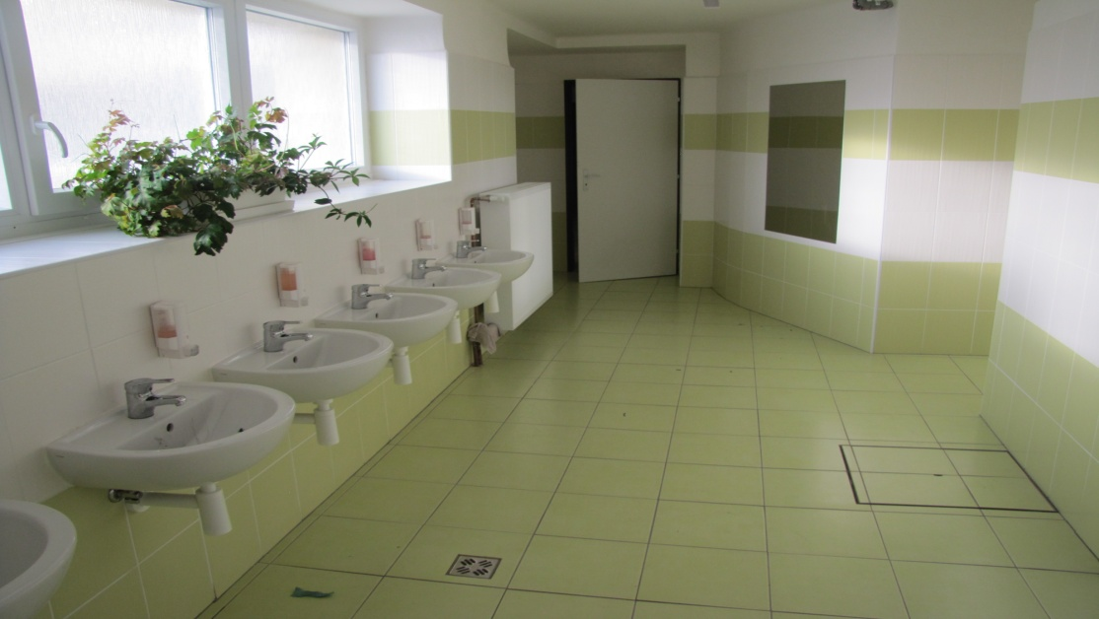

**Mgr. Petr Orlický**, *ředitel školy*

**Mgr. Milena Vaculíková**, *zástupkyně ředitele*

10

**DZP Medlovice**

Vážení spoluobčané, čas letí jako voda a není to tak dlouho co nám jedna zima skončila a nová právě začíná. Dovolte nám v tomto předvánočním čase, trošku se poohlédnou po uplynulém roce.

Kromě běžných starostí, ze kterých se život skládá, prožili jsme v uplynulém roce radostné, příjemné i odpočinkové chvíle. Na jaře jsme se zúčastnili koncertu televize Nova, který je pořádaný již několik let pro postižené osoby. V květnu jste nás mohli potkat v žlutých tričkách s pokladničkou v ruce

a s prosbou o příspěvek pro léčbu rakoviny. Letos jsme se poprvé zapojili do této tradiční sbírky a doufáme, že to nebude naposled. Na sklonku léta jsme se vydali na příjemnou dovolenou do penzionu Malovaný v Osvětimanech, kde příroda svým kouzlem a klidem ozdravně působila na naše uživatele. Samozřejmě nemohu opomenout společenské akce pro handicapované osoby, které jsme pořádali v kulturním domě v Medlovicích. Jednalo se o jarní karneval a podzimní párty. Z výrazu tváře přítomných zářila spokojenost a radost.

Chtěli bychom touto cestou poděkovat, Vám všem, kteří dáváte najevo svou vstřícnost, přátelství a dobrým slovem umíte potěšit nás i naše uživatele, když se potkáme běžně životě, ve vesnici, v obchodě, na poště nebo v lese. Též děkujeme za ochotnou spolupráci a vstřícné jednání paní starostce

M. Náplavové a pracovníkům obecního úřadu.

Dovolte, abychom Vám popřáli klidné prožití vánočních svátků, do nového roku hodně zdraví, štěstí, elánu, úspěchů a úsměvů.

Uživatelé a zaměstnanci **DZP** Medlovice

**Zpráva o činnosti MSČČK v Medlovicích**

**a Klubu důchodců při MSČČK za rok 2012**

V letošním roce jsme uskutečnili hodně společensko-ideových akcí, nejen pro členy ČČK, důchodce, ale i pro ostatní spoluobčany, kteří mají o dané akce zájem. Klub důchodců se pravidelně schází každé první pondělí v měsíci

o účasti 25 – 35 občanů.

Náplní jsou zajímavé besedy nebo lékařské přednášky.

* 9 x beseda na téma: Kosmetika, Bylinky, Cestujeme po různých zemích světa – s příslušníkem ČP
* 2 x jsme se zhostili akcí: Zahradničení a Charity Uherské Hradiště – význam a pomoc postiženým občanům, beseda o účastnících Misie v Indonésii.

11

* 5 x lékařská přednáška na téma: Nemoci ušní – krční, oční choroby, kožní nemoci, mužské a ženské choroby a poskytování první pomoci.
* 2 x jsme uspořádali sběr ošacení pro charitu Broumov.
* Uskutečnili jsme 6 zájezdů.
* Zapojili jsme se do charitního programu pletení obvazů a ponožek (upleteno je a bude předáno na výroční schůzi 250 ks obvazů pro malomocné a 450 párů ponožek).
* Dále se podílíme na sběru brýlí a víček z PET lahví, které také budou putovat na Misie do zahraničí.
* V průběhu roku jsme navštívili 95 nemocných a přestárlých spoluobčanů.
* 2 x jsme zajistili proškolení první pomoci s žáky a personálem ZŠ Osvětimany.
* Také v průběhu roku je zajišťována první pomoc i sousedská výpomoc spoluobčanům.

Vážení přátelé,

toto je skutečné hodnocení naší činnosti, za které patří upřímné poděkování všem, kteří se na této činnosti podíleli.

Informace: v průběhu měsíci ledna a února se uskuteční proškolení první pomoci v 30 hodinovém cyklu, v našem kulturním domě. (Pravděpodobně

15. 1., 4. 2., 12. 2., 19. 2. a 26. 2. 2013 od 14. hodin).

Kdo bude mít zájem, může se ho účastnit.

V závěru bych Vám všem chtěla popřát radostné a klidné prožití Vánočních svátků v kruhu svých nejbližších a na prahu nového roku 2013 šťastné a radostné vykročení, pevné zdraví, pohodu i úspěch.

*MSČČK Medlovice*

**Marie Jedovnická**

**Váženi spoluobčané a fanoušci fotbalu**.   
  
 Ani jsme se nenadáli a už jsou tu vánoční svátky.   
Za rok 2012 se nejen v naší obci, ale i ve fotbalovém prostředí událo spoustu věcí.  
 Fotbalová sezóna pro naše mužstvo nedopadla podle našich a myslím si že ani podle představ našich fanoušků. Špatné výsledky a především předváděná

12

hra nestačila na lepši než 10 místo a mužstva ze špice nám ujeli o parník. Naše

obrana byla děravá jak ementál, což dokazuje počet obdržených branek - 49.

V útoku jsme byli bezzubí a 27 vstřelených branek je málo. Nejhorší snad ale bylo derby se sousedními Vážany, kdy jsme přijeli jen v deseti. Někteří hráči se na nás prostě a sprostě vykašlali. Jestli se nezlepší přístup hráčů, budeme se plácat tam, kde jsme a možná tady fotbal zanikne.   
 V roce 2012 se nám podařilo díky Norbertu Vrtalovi a se spoluprací Obce zajistit navezeni krásné hlíny za zadní branou a doufáme, že se nám podaří

v roce 2013 postavit ochranou síť a zamezit tak letu balonů.   
 Jak jste si mohli ke konci sezony všimnout podařilo se nám s firmou REC-Group domluvit nové dresy pro naše hráče. Děkujeme firmě za sponzorský dar

a Marku Šilhavíkovi, který vše zařídil a obstaral.   
 V letošním roce jsme pořádali fašaňkovou zábavu, která se podařila. Děkujeme všem, kteří se na této tradici podíleli. Masky, obsluha a především lidem, kteří věnovali nějakou tu cenu do tomboly. Doufáme, že i v příštím roce se nám podaří fašaňk zorganizovat co nejlépe.   
 Málem bych zapomněl na naši Obec, která nám velmi pomáhá a bez ní by zde fotbal neexistoval.   
 Nakonec bych Vám chtěl jménem TJ Medlovice popřát krásné prožití vánočních svátku a do roku 2013 vše nejlepší, hodně štěstí, zdraví a ať se ve zdraví sejdeme třeba na fotbalovém zápase.   
 *předseda TJ* **Mrkůs Jan**

**Občanské sdružení LOM**

Vážení spoluobčané, končí nám rok 2012. Než však začneme slavit příchod roku dalšího, pojďme se poohlédnout co se nám podařilo letos uskutečnit.

První únorovou neděli jsme v kulturním domě uspořádali Dětský karneval. Účast byla myslím dobrá a podle rozzářených dětských očí a veselých úsměvů bylo znát, že se děti a také někteří rodiče dobře bavili. V říjnu jsme pořádali Vendelínův bál. Při slavnostní večeři pro pozvané sponzory hrála mladá cimbálová muzika ŠOHAJI. Při večerní taneční zábavě pak hudební skupina POOL z Kunovic. První prosincovou sobotu jsme se jako každý rok sešli na zahradě Mateřské školy. Vonělo tu vánoční cukroví a bramboráky, podával se punč, svařák a také medovina a na prodej byly svíčky, svícny, adventní věnce

13

ozdoby a spousta dalších drobností. Vánoční náladu doplňoval živý Betlém,

paní starostka přednesla krásné vyprávění o putování Tří králů a nakonec zazpíval Osvětimanský pěvecký sbor pod vedením pana učitele Cveka. A když se setmělo, tak jsme společně rozsvítili vánoční strom. O týden později přijela do Medlovic Mikulášská družina s anděly a čerty a přivezla dětem sladké dárečky. A to byla naše poslední akce letošního roku.

Na závěr bych chtěl poděkovat Mateřské školce a kulturní komisi Obce Medlovice za pomoc s přípravou některých akcí, dále všem našim členům za obětavou a mnohdy i časově náročnou práci při plnění našich cílů. Pak také každému, kdo nám přispěl do tomboly na karneval, nebo nás jakkoliv podporuje v naší činnosti a v neposlední řadě také Vám všem, kteří naše akce navštěvujete, nebo na nich vystupujete. Protože bez Vás a Vašich dětí by to určitě nešlo. V příštím roce bychom chtěli pracovat alespoň tak jako letos a snad i něco trochu vylepšit nebo obměnit.

Ještě jednou všem děkuji a přeji Vám šťastné prožití Vánočních svátků veselého Silvestra a hodně zdraví a úspěchů v roce 2013.

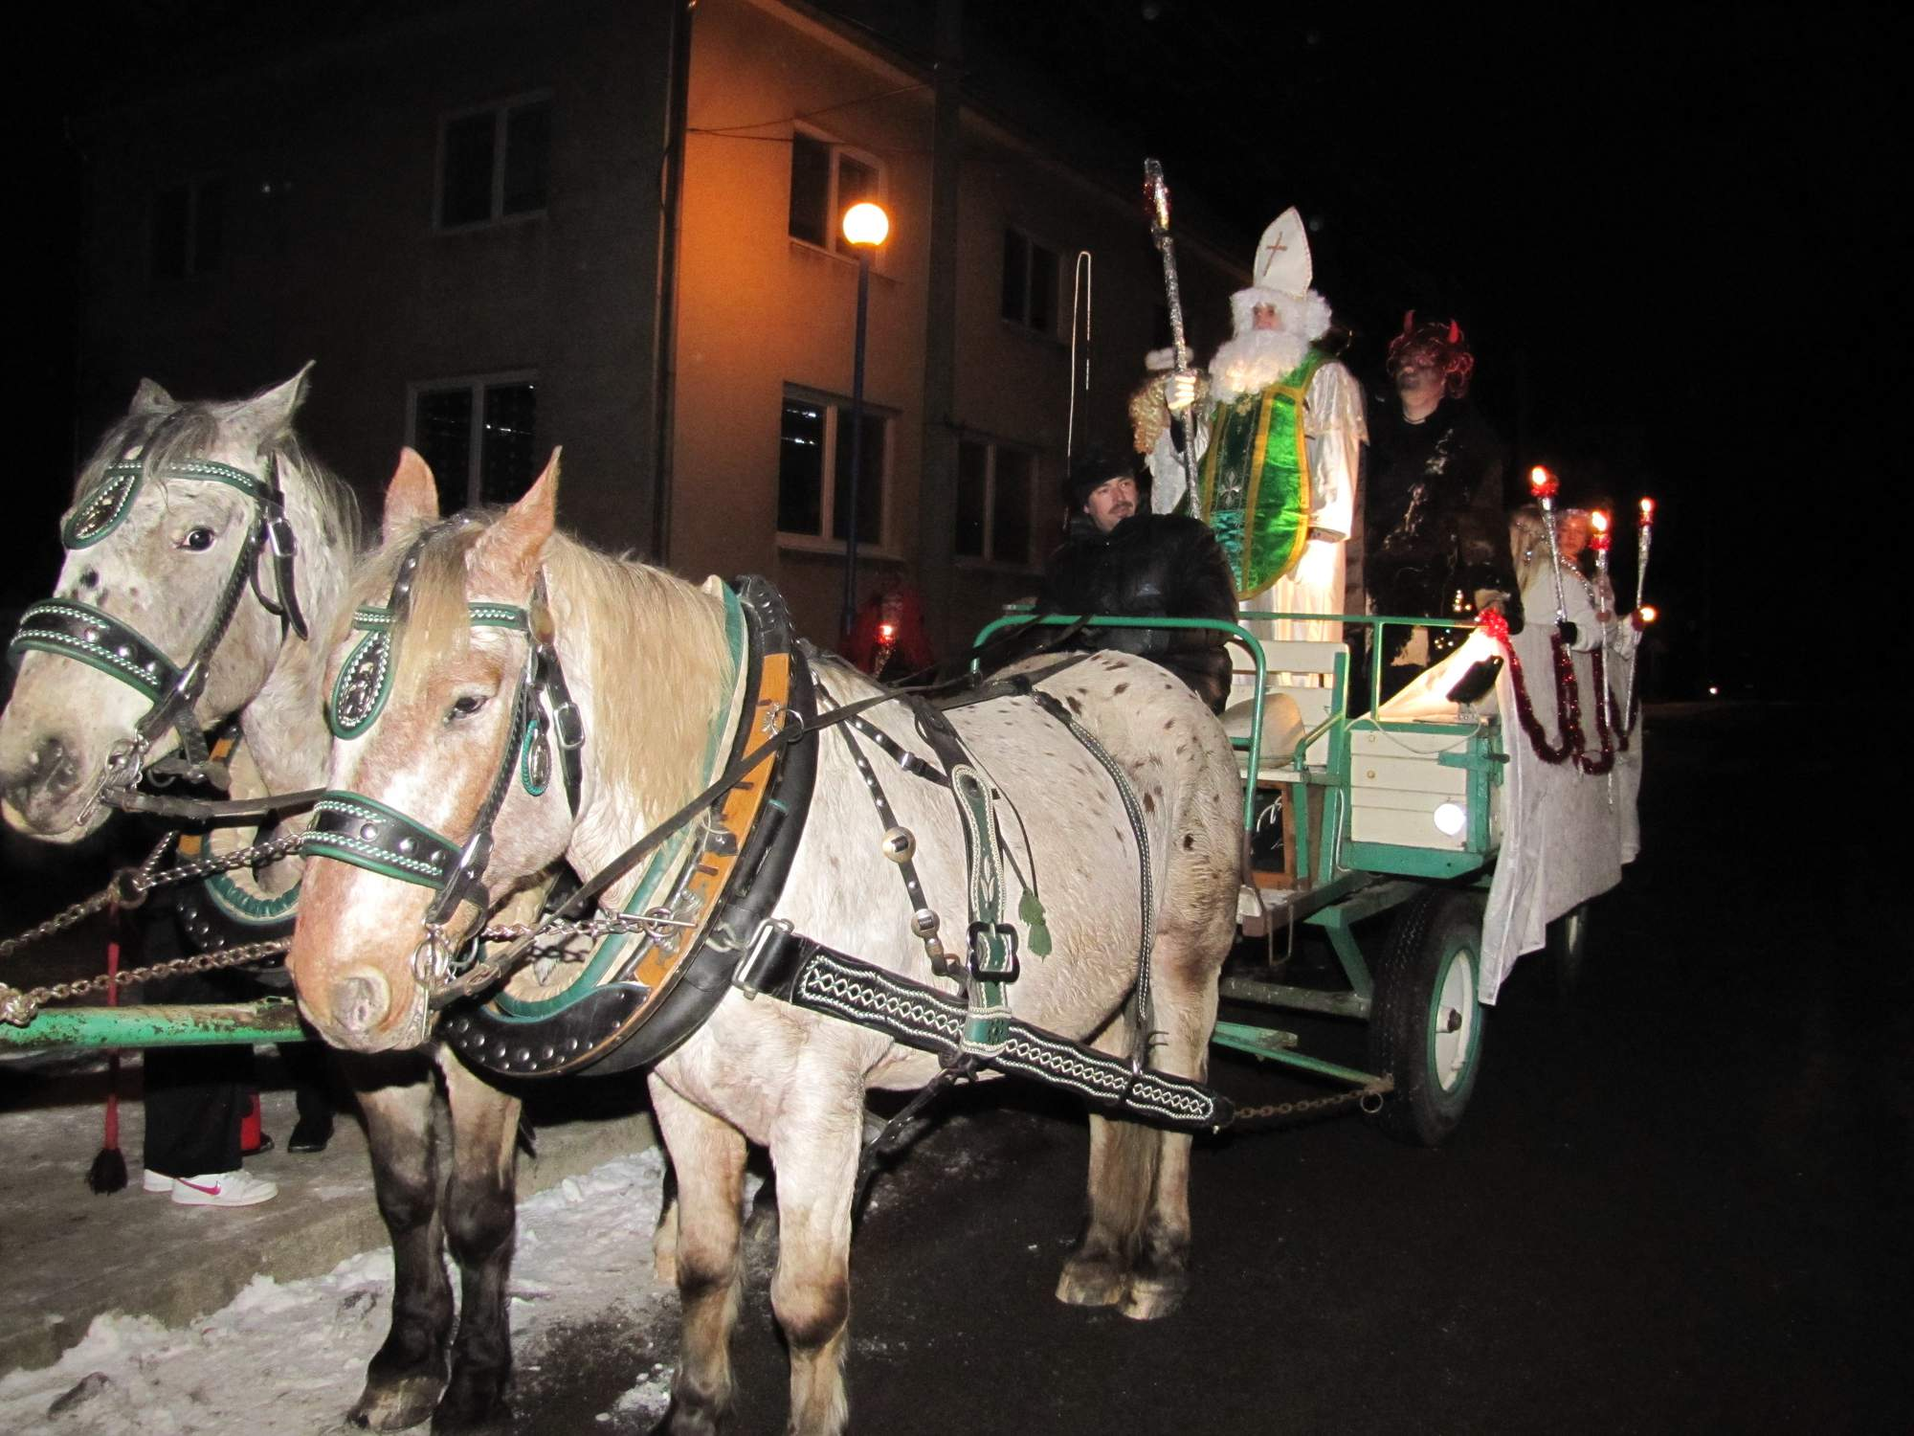

**Zdeněk Petřvalský** *předseda o.s. LOM*

14

**Uplynulý rok 2012**

Po finančně náročném roce 2011, kdy se v naší obci opravoval kulturní dům a přes obdrženou dotaci zatížil obecní rozpočet značnou měrou, jsme se v tomto roce soustředili na menší projekty. Přesto se nám podařilo zrealizovat poměrně rozsáhlou rekonstrukci místní komunikace kolem pomníku padlých.

Původně plánovaná částka 200 000,-Kč se navýšila na dvojnásobek, zejména pro množství materiálu, který bylo nutno použít na zpevnění a vyrovnání povrchu. Současně, z praktických důvodů, byly již letos osazeny obrubníky

a předpřipravena plocha kolem pomníku před parkovými úpravami, které plánujeme na rok 2013. Obrubník taktéž chrání starou požární šachtu, umístěnou v místech přibližně naproti č. p. 87, před neúměrným zatěžováním dopravním provozem. Dále jsme realizovali provizorní opravy komunikací ve všech místech výtluků. Taktéž dům č. p. 12 v ulici směrem k Újezdci zmizel

a v příštím roce na této ploše vznikne odpočinkový prostor v zeleni. Proběhla

i drobná oprava dešťových svodů na budově obecního úřadu. Opět na rok příští zůstává nutná oprava rozpadajícího se komína. Co se nám z letošního plánu přesunulo na rok příští je oprava kabátu na budově bývalé hasičské zbrojnice. Koncem roku nám onemocněl mistr zednický pan Palica, který slíbil opravy řídit. Po zvážení situace a s ohledem na kazící se počasí jsme přesunuli opravou na jaro 2013.

V průběhu roku jste měli možnost využít přistavené kontejnery na biologický odpad, velkooběmový i nebezpečný.

V rámci projektu VPP – veřejně prospěšných prací, s příspěvkem na mzdu od Úřadu práce je v obci zaměstnán Roman Cihlář, který zajišťuje i zimní údržbu. Tato je posílena, v případě potřeby, i o pana Juříka a pana Hanáka, kteří se v minulé zimě svou odpovědností osvědčili. Mechanizaci při úklidu sněhu zajišťuje pan Josef Černoch.

V kulturním domě byla instalována stálá expozice fotografií nazvaná KROJOVANÍ. Bylo možno ji poprvé vidět na předvánočním posezení 16. 12.

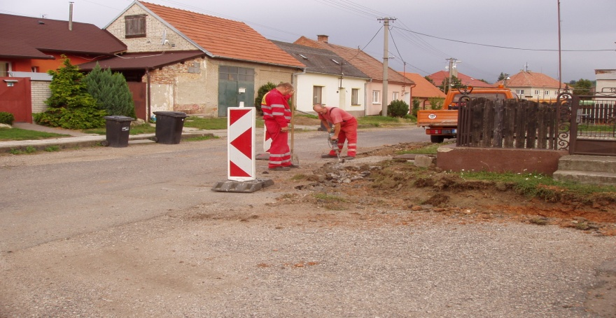 **Miroslava Náplavová**

15

**INFORMACE**

**KNIHOVNA**

Neodmyslitelnou součástí místní knihovny v Medlovicích je po více než 30 let paní **Vlasta Růžičková**. V letošním roce se rozhodla své působení v knihovně ukončit. Paní Růžičková bude jistě chybět všem, kteří ještě i dnes, v době internetových informací, zůstali věrni četbě klasických knih. Touto cestou vyjadřujeme paní Vlastičce upřímný dík a to nejen jménem zastupitelů naší obce, ale jménem široké obce čtenářské. Děkujeme.

Knihovna ovšem zůstává nadále v provozu. O knihy a čtenáře se bude nyní starat paní Lucie Jedovnická č. p. 57. Výpůjční hodiny se budou od ledna roku 2013 upravovat podle možností nové paní knihovnice.

Čtenáře budeme včas informovat.

**INTERNET**

Veřejný internetový přístup spravuje Martin Lukůvka č. p. 145 a provozní doba je každou **středu od 16.00 do 19. 00** v místnosti knihovny.

**KAPLE PANNY MARIE**

Mše svaté se zde konají pravidelně 1x za měsíc, zpravidla každou třetí sobotu v měsíci, v 16. hodin. Každou neděli probíhá „modlení“ od 15ti hodin. Dále jsou v kapli pravidelné Májové pobožnosti, každý květnový den v 18. hod.

Případné změny termínů jsou věřícím předem oznámeny.

***Vánoční, tzv. Půlnoční Mše svatá bude na štědrý den 24. 12. 2012 sloužena v kostele v Osvětimanech ve 21. 30. V Medlovicích bude Mše svatá ve čtvrtek 27. 12. 2012 v 15. 30.***

**VOLBY**

Hned na začátku roku příštího nás čeká

**V O L B A P R E Z I D E N T A Č E S K É R E P U B L I K Y**

Volební místnost bude pro vás přpravena

**v pátek 11. ledna 2013 od 14.00 hodin do 22.00 hodin**

**a v sobotu 12. ledna 2013 od 8.00 hodin do 14.00 hodin.**

16

V roce letošním probíhaly v říjnu volby do zastupitelstva kraje.

|  |  |  |  |
| --- | --- | --- | --- |
| **Výsledky voleb v naší obci**  Komunistická str.Čech a Moravy - 26,79 %  Křesť.demokr.unie-Čs.str.lid.- 15,68 %  Strana Práv Občanů ZEMANOVCI - 15,68 %  Česká str.sociálně demokrat. - 12,41 %  Občanská demokratická strana - 8,49 %  Česká pirátská strana - 4,57 %  Lékaři a odbor. za ozdr. Kraje - 4,57 %  Moravané - 2,61 %  Strana zelených - 2,61 %  STAN a TOP 09 pro Zl. Kraj - 1,96 %  ZDRAVÝ KRAJ - 1,96 %  Volte Pr.Blok www.cibulka.net - 1,30  Strana svobodných občanů - 0,65 %  za Morální Očistu Regionu - 0,65 % |  |  |  |
|  |  |  |  |
|  |  |  |  |
| ***PA123277*** |  |  |  |
|  |  |  |  |
| Členové volební komise |  |  |  |
|  |  |  |  |
| ***PA123276***  17  **Výsledky letošní Tříkrálové sbírky**  I v roce nadcházejícím se sbírka bude konat. V Medlovicích v tradiční sestavě. |  |  |  |
|  |  |  |  |

**Tříkrálová sbírka**

|  |  |  |  |  |
| --- | --- | --- | --- | --- |
| **Obec** | **2012** |  | **Obec** | **2012** |
| Babice | 38 008,00 |  | Ostrožská Lhota | 35 718,00 |
| Bílovice | 52 359,00 |  | Ostrožská Nová Ves | 58 820,00 |
| Boršice u Blatnice | 27 836,00 |  | Osvětimany | 25 040,00 |
| Boršice | 63 281,00 |  | Podolí | 19 869,00 |
| Břestek | 17 440,00 |  | Polešovice | 43 918,00 |
| Březolupy | 44 341,00 |  | Popovice | 19 283,00 |
| Buchlovice | 63 288,00 |  | Salaš | 8 532,00 |
| Hluk | 129 616,00 |  | Staré Hutě | 3 900,00 |
| Hostějov | 4 160,00 |  | Staré Město | 150 271,00 |
| Huštěnovice | 18 736,00 |  | Stříbrnice | 9 430,00 |
| Jalubí | 36 699,00 |  | Sušice | 14 794,00 |
| Jankovice | 10 332,00 |  | Svárov | 7 442,00 |
| Kněžpole | 31 088,00 |  | Topolná | 42 489,00 |
| Kostelany nad Moravou | 23 978,00 |  | Traplice | 21 642,00 |
| Košíky | 8 788,00 |  | Tučapy | 6 220,00 |
| Kudlovice | 23 005,00 |  | Tupesy | 30 348,00 |
| Kunovice | 140 997,00 |  | Uherské Hradiště | 337 021,00 |
| Medlovice | 10 763,00 |  | Uherský Ostroh | 102 783,00 |
| Mistřice | 31 002,00 |  | Újezdec u Osvětiman | 9 287,00 |
| Modrá | 24 761,00 |  | Vážany | 12 319,00 |
| Nedachlebice | 23 416,00 |  | Velehrad | 36 187,00 |
| Nedakonice | 48 575,00 |  | Zlámanec | 9 260,00 |
| Ořechov | 19 568,00 |  | Zlechov | 40 062,00 |

|  |  |
| --- | --- |
| **Celkem** | **1 936 672,00** |

*Děkuji dárcům, dobrovolníkům, pracovníkům obcí a měst, duchovním správcům*

*farností a všem, kteří se podíleli na úspěchu Tříkrálové sbírky 2012 na Uherskohradišťsku.*

*Ing. Jiří Jakeš, ředitel Oblastní charity Uherské Hradiště.*

18

**PROVOZNÍ DOBA**

**SBĚRNÝ DVŮR Mikroregion Buchlov**

**KOMPOSTÁRNA OTR Recycling s.r.o.**

**Tel. 572 595 058 , 731 506 341, 603 141 670**

**OD 24.PROSINCE 2012 - DO 1. LEDNA 2013**

**24.12.2012 ZAVŘENO**

**25.12.2012 ZAVŘENO**

**26.12.2012 ZAVŘENO**

**27.12.2012 8,00 – 11,00 h**

**28.12.2012 ZAVŘENO**

**29.12.2012 ZAVŘENO**

**30.12.2012 ZAVŘENO**

**31.12.2012 ZAVŘENO**

**1.1.2013 ZAVŘENO**

**OD 2.1.2013 - OTEVŘENO od 6,30 – 16,00h**



19



20

**Zvýšený zdravotní dozor nad dodržováním mimořádného opatření č.j.: MZDR 33888/2012 ze dne 27. 9. 2012, pokyny k odběru podezřelých lihovin od občanů**

Dnešního dne byl Krajské hygienické stanici Zlínského kraje se sídlem ve Zlíně doručen pokyn hlavního hygienika ze dne 5. 12. 2012 č.j.: 44741/2012-NH-30.1-4.12.12, kterým uložil krajským hygienickým stanicím provádět zvýšený zdravotní dozor nad dodržováním mimořádného opatření Ministerstva zdravotnictví ČR č.j.: MZDR 33888/2012 ze dne 27. 9. 2012 a přijímat podněty od občanů k šetření podezřelých lihovin, které mohou občané od dnešního dne přinášet na všechna pracoviště krajských hygienických stanic.

Na základě tohoto pokynu si mohou občané nechat otestovat podezřelé lihoviny o obsahu etanolu nejméně 20% objemových na všech pracovištích Krajské hygienické stanice Zlínského kraje se sídlem ve Zlíně.

Přijímat se budou lihoviny vyrobené po 31.12.2011 včetně lihovin neoznačených (doplnění pokynu MZ ze dne 7.12.2012).

**Lahve otevřené, uzavřené či část jejich obsahu mohou občané přinášet od 6. prosince 2012 do odvolání. Příjem lahví bude probíhat po celou pracovní dobu na všech pracovištích Krajské hygienické stanice Zlínského kraje se sídlem ve Zlíně.**

Adresy pracovišť Krajské hygienické stanice Zlínského kraje se sídlem ve Zlíně:

Pracoviště Zlín – Zlín, Havlíčkovo nábřeží 600

Územní pracoviště Kroměříž – Kroměříž, Havlíčkova 792

Územní pracoviště Uherské Hradiště – Uherské Hradiště, Františkánská 144

Územní pracoviště Vsetín – Vsetín, ulice 4. května 287

Bude odebírán vzorek o objemu nejméně 200 ml s tím, že zbývající obsah balení bude vrácen občanovi, který bude zároveň poučen o rizicích konzumace lihovin neznámého původu a lihovin s nadlimitním obsahem metanolu.

Vyšetřování vzorků nebude anonymní.

O každém odběru vzorku lihoviny od občana bude pořízen protokol, jehož součástí budou:

* identifikační údaje občana ověřené podle dokladu totožnosti
* způsob nabytí lihoviny
* údaje o výrobci, dovozci nebo distributorovi lihoviny, jsou-li k dispozici
* souhlas občana s nakládáním s jeho osobními údaji ve smyslu jejich předání Policii ČR pro případ zjištění nebezpečné lihoviny

Nejde totiž jen o službu pro občany, ale také o dopátrání se po dalších případných zdrojích metylalkoholu.

**Vzorky, které budou testovány pro občany bezplatně, by měly být vyšetřeny do 3 až 7 dnů.**

Po obdržení výsledku laboratorního protokolu o zkoušce vzorku odebrané lihoviny Krajská hygienická stanice Zlínského kraje se sídlem ve Zlíně zajistí informování občana, který podal podnět k šetření a v případě zjištění nebezpečného výrobku podá informace Policii ČR.

21

# *Psalo se ve slováckém deníku /výňatek/*

# Střelec z Medlovic zapil titul mistra světa pivem a slivovicí

[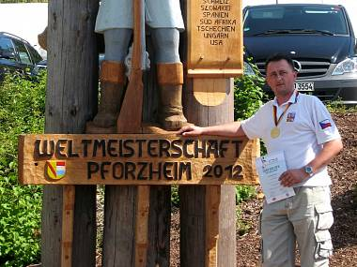](http://slovacky.denik.cz/galerie/foto.html?mm=stanislav-hromada-mistr-sveta-doutnakova-pistole-240812)

Stanislav Hromada po svém triumfu se zlatou medailí a diplomem.

24.8.2012 23:57

Medlovice - Životního úspěchu dosáhl medlovický střelec Stanislav Hromada. Na mistrovství světa v německém Pforzheimu si vystřílel titul mistra světa v disciplíně doutnáková pistole. „Je to něco neskutečného, v něco takového jsem vůbec nedoufal. Za úspěch bych považoval umístění v první desítce. Ale zlato, to je sen," usmívá se střelec, který se střelbě z předovek věnuje již devatenáct let.

Medlovický borec tak navázal na svůj úspěch z loňského mistrovství Evropy. Ve Finsku tehdy vybojoval zlato a stříbro. „To ale bylo v [soutěži](javascript:void(0)) družstev, toto zlato je nepoměrně cennější," má jasno Stanislav Hromada, jenž se už teď těší na další ME, které se v příštím roce uskuteční v Rakousku. „Je to tady od nás jen dvě stě kilometrů. Kluci už si ze mě ale dělají srandu, že především musím jet za dva roky obhajovat titul mistra světa na příští šampionát do Jihoafrické republiky. No, jsem zvědavý, kde na to těch sedmdesát tisíc vezmu," uzavírá světový šampion.

**Máme velkou radost a srdečně svému spoluobčanovi gratulujeme.¨**

22

**Znáte dvouměsíčník Malovaný kraj?**

Jde o nekomerční celobarevný vlastivědný a národopisný časopis Slovácka, který začal být vydáván již v roce 1946. Dozvíte se v něm o historii této oblasti, místním folkloru, přírodě, zajímavých osobnostech, výtvarném umění, architektuře, archeologii, turistice a nejnověji též o tradičních lidových jídlech regionu. Samozřejmě nechybějí ani oblíbené vzpomínky pamětníků, kalendář kulturních a společenských akcí na jihovýchodní Moravě a pohled do obsahů periodik vydávaných v celé řadě obcí. Možnost poslat do časopisu svůj článek mají odborníci i občané jednotlivých obcí.

Za několik desetiletí trvání Malovaného kraje patrně neexistuje na Slovácku vesnice nebo město, o kterých by se v časopise nepsalo. A článek

o Medlovicích či jejich okolí může být uveřejněn třeba už v některém z příštích vydání.

Malovaný kraj – to je tradice pojatá moderně. Můžete se o tom přesvědčit třeba na www.malovanykraj.cz, kde jsou podrobnější informace o časopise, či na www.publero.com, kde si kompletní ukázkové číslo dvouměsíčníku lze prohlédnout v elektronické podobě.

Redakce Malovaného kraje, 17. listopadu 1a, 690 02 Břeclav (tel. 602 575 463; malovanykraj@seznam.cz) Vám na vyžádání ráda pošle na ukázku výtisk časopisu zdarma přímo domů. Na uvedených kontaktech je možno vyřídit též předplatné - jako dárek jej ocení např. rodáci ze Slovácka bydlící dnes mimo region- jako dárek jej ocení např. i rodáci ze Slovácka bydlící dnes mimo region.

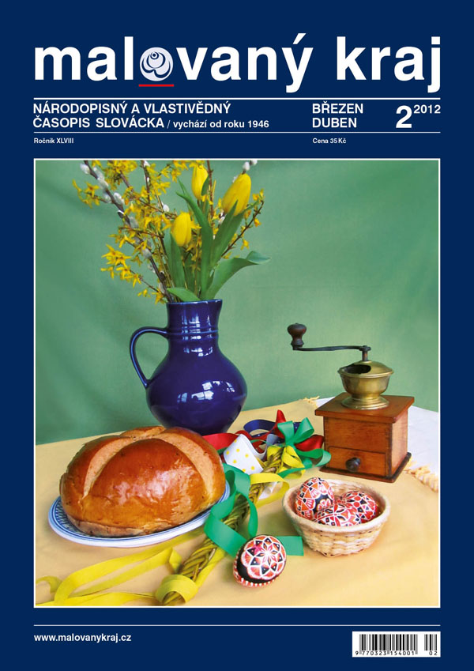

23



24

**HOSPODA „U NÁS“**

Přejeme všem občanům do nového roku hodně zdraví, štěstí a rodinné pohody. Máme otevřeno denně od 13. hodin a těšíme se na Vaši návštěvu.

**Kolektiv provozovatelů hospody.**

**Kavárna Na rožku**

Děkujeme všem našim zákazníkům za příjemné návštěvy a že se nenechali odradit krizí, prohibicí ani koncem světa.  
***V tento kouzelný vánoční čas, ať přání se vyplní každému z Vás. Děti i dospělí v zázraky uvěří, lásku a štěstí naleznou u dveří.***  
Veselé prožití vánočních svátků, plná bříška a bohatého Ježíška. Hodně štěstí, zdraví a pohody do nového roku srdečně přejí

**Týnákovi a kolektiv Kavárny Na rožku**

 *Otevírací doba během svátků nebude omezena. Pouze 31.12. se zavře již*

*v 18:00 a 1.1. bude otevřeno až od 13:00.*

**PŘÁNÍ**

Ještě než se začtete do společenské kroniky, dovolte také mě popřát Vám všem poklidné Vánoce, opravdové rodinné, přátelské a srdečné. Nenechte si nikým a ničím vzít to potěšení prožít nádhernou tradici českých Vánoc

a načerpejte z nich energii na doby příští.

Jménem svým i jménem zastupitelů Obce Medlovice děkuji všem spoluobčanům, složkám, občanským seskupením i ostatním partnerům

a příznivcům za spolupráci v tomto roce a do toho nadcházejícího přeji naději,

že **VŠECHNO** bude lepší než loni.

**Miroslava Náplavová** *starostka*



25

**SPOLEČENSKÁ KRONIKA ZA ROK 2012**

**NAROZENÍ**

**Marek Dvouletý,** Medlovice č. p. 120 **25. 06. 2012**

**Renata Rašková,** Medlovice č. p. 94  **29. 07. 2012**

**Jakub Slačík,** Medlovice č. p. 59 **19. 08. 2012**

**SVATBY**

**Barbora Balíková roz. Matuštíková a Tomáš Balík**

Medlovice č. p. 27 **15. 02. 2012**

**Eva Zapletalová roz. Polášková a Jaroslav Zapletal**

Medlovice č. p. 22 **28. 04. 2012**

**Stanislava Schneiderová roz. Tichá a Petr Schneider**

Medlovice č. p. 102 **18. 08. 2012**

**ÚMRTÍ**

**Božena Zelinková,** Medlovice č. p. 4 **23. 12. 2011**

**Miroslav Mazur,** Medlovice č. p. 54  **14. 02. 2012**

**Bohumil Habáň,** Medlovice č. p. 71  **04. 09. 2012**

**Ivan Stuchlík,** Medlovice č. p. 16 **16. 04. 2012**

**Kristýna Langová,** Medlovice č. p. 90 **31. 05. 2012**

**Jakub Janík,** Medlovice č. p. 90 **16. 07. 2012**

**PŘISTĚHOVANÍ**

**Lucie Jedovnická,** Medlovice č. p. 57 **01. 03. 2012**

**Eugen Jedovnický,** Medlovice č. p. 57 **01. 03. 2012**

**Adam Chripák,** Medlovice č. p. 146  **12. 03. 2012**

**Barbora Borutová,** Medlovice č. p. 180 **18. 04. 2012**

**Adéla Pietroňová**, Medlovice č. p. 90 **02. 07. 2012**

**Sára Hradilová,** Medlovice č. p. 70 **18. 07. 2012**

**Lukáš Nesvadba,** Medlovice č. p. 131 **17. 07. 2012**

**Kateřina Nesvadbová**, Medlovice č. p. 131 **17. 07. 2012**

**Natálie Nesvadbová**, Medlovice č. p. 131 **17. 07. 2012**

**Petr Schneider,** Medlovice č. p. 102  **05. 09. 2012**

**Veronika Šulcová,** Medlovice č. p. 90 **05. 10. 2012**

**Ivana Škubníková,** Medlovice č. p. 34 **02. 11. 2012**

**Jakub Bartošík,** Medlovice č. p. 34  **02. 11. 2012**

26

**ODSTĚHOVANÍ**

**Alena Martincová,** Medlovice č. p. 140 **15. 02. 2012**

**Marek Kozlíček,** Medlovice č. p. 87  **19. 04. 2012**

**Štěpán Kozlíček,** Medlovice č. p. 87  **19. 04. 2012**

**Michaela Kozlíčková,** Medlovice č. p. 87 **19. 04. 2012**

**Iveta Březinová,** Medlovice č. p. 76 **15. 05. 2012**

**Marek Palica,** Medlovice č. p. 178  **01. 08. 2012**

*k 17. 12. 2012* **Alena Kloučková**

*účetní obce*

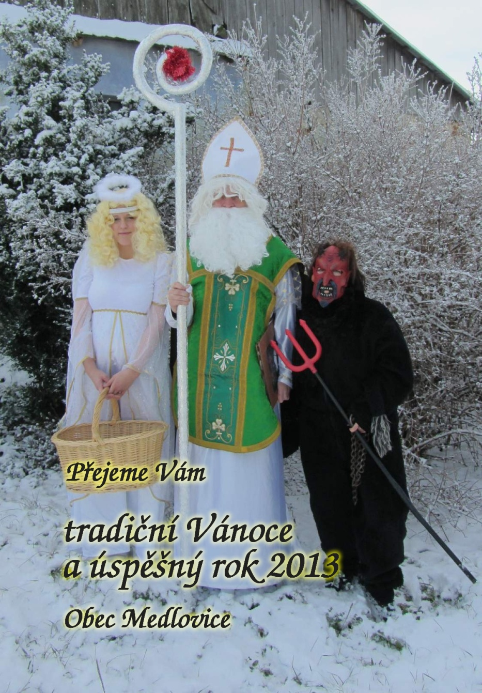

27